院教〔2017〕12号

教务处关于收集创意创新专班作品的通知

各二级学院，各系、创新创业教育学院：
创意创新专班学生赴台进行为期一学期的访学，现已返校，各系及学院均已组织访学汇报会，效果反响良好。为进一步巩固访学成果，为下一届学生提供良好的借鉴素材，现拟定制作创意创新专班作品集，具体要求如下：
一、内容要求
学生可结合自己的亲身体验来写访学收获，可分析两岸教学的差异，也可以为学院课程教学、创新创业教育以及学院建设发展等方面提供良好的建议。
二、形式要求
1. 题目自拟，围绕访学内容即可。
2. 文体不限，记叙、随感、散文、报告等均可。
3. 提交word文档格式，图片直接嵌于文档中，并附简单图说，图说字体：四号，仿宋GB2312，段前段后均0.5行。
4. 页边距上下左右均为2.5cm；正文字体:小三，仿宋GB2312。具体格式参照示例附后。

- 其他
1. 各系对学生提交素材认真审核，于4月18日前发送至教务处邮箱56474058@qq.com。
2. 创新创业教育学院负责汇总学生赴台成果及提供教学组织建议。
3. 教务处负责编制成册。

阳光学院教务处
2017年4月6日

（参照示例）标题---仿宋小二，段后0.5行
陈某某 2014级电子商务----仿宋小三

正文：赴台访学***************************************
*********************************************************
********************************。-----仿宋小三
*************************************************
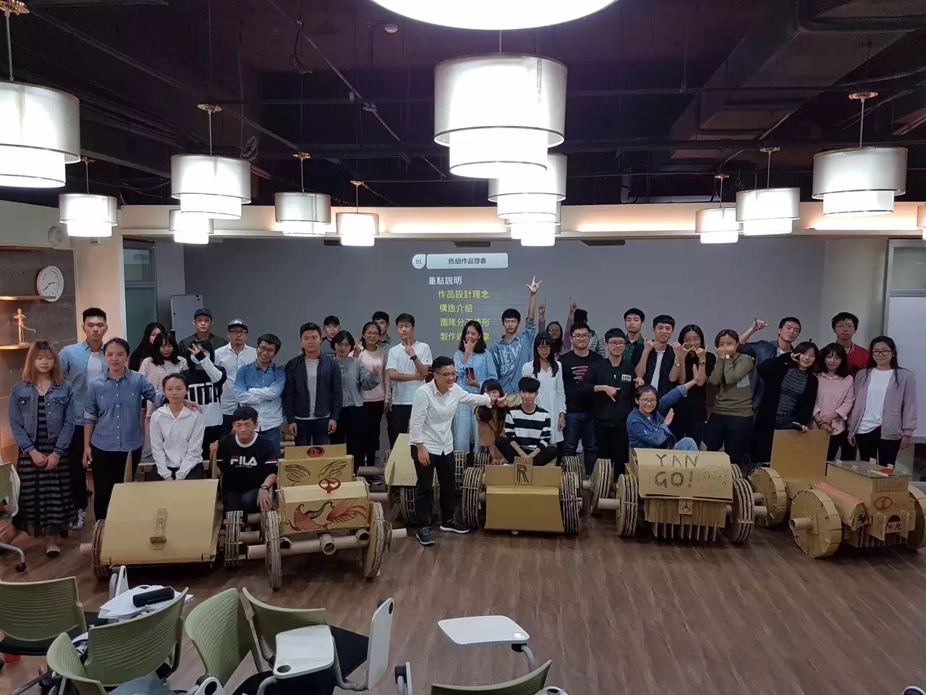
某某课程作品---仿宋四号，段前段后各0.5行
赴台访学赴台访学*************************

